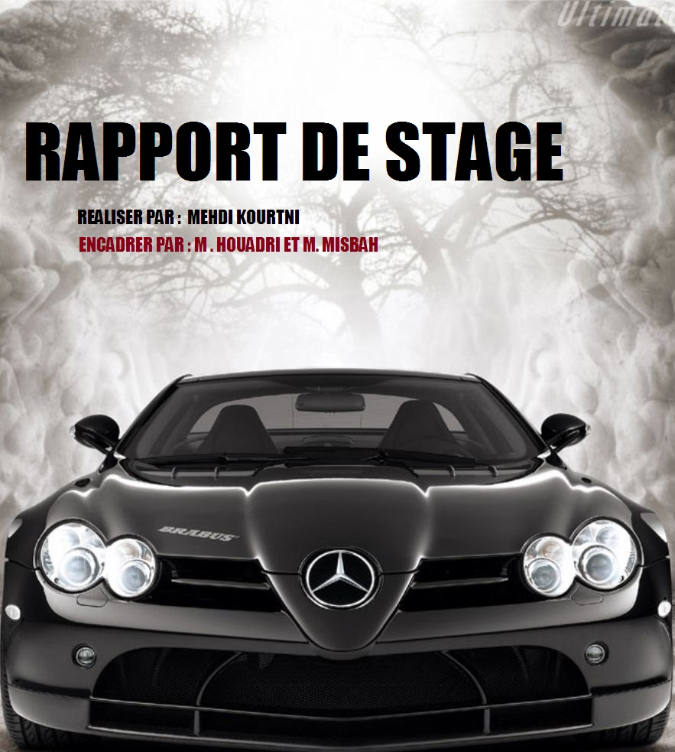


A partir du profond du cœur, nous dédions ce modeste travail à ceux que nous chérissons.

A nos chers parents, avec notre vif remerciement pour leur soutien tant moral que matériel, ainsi que pour leur patience, leurs sacrifices et leurs concessions, qu’ils ont toujours veille à cacher pour notre bien être.

Merci.

A nos chères mamans, qui ont toujours symbolisé pour nous la grande illustration de l’affection, de l’amour et de la joie même dans les moments difficiles.

Nos chouettes mamans.

Sans oublier mon cher frère et chères soeurs.

Nous dédions également ce travail à ceux qui nous ont épaulé depuis nos débuts, à nos familles, à tous nos amis (es) où qu’ils soient.

« À tous ceux qu’on aime, merci pour l’amour et le respect que vous éprouvez pour nous ».

Que dieu puisse vous préserver, honorer notre présence dans la vie, et nous donne l’occasion de vous compenser ne serait que partiellement.

KOURTNI MEHDI

Nous avons le droit et le plaisir de témoigner notre reconnaissance à tous ceux qui ont collaboré de prés ou de loin à la réalisation de ce projet, et qui ont soutenu l’effort par des conseils et des encouragements toujours bienvenus.

Nos remerciements vont donc, en premier lieu, à nos professeurs M. MISBAH, M.ABOU KANAN, M. HOUADRI ET LES PROFESSEURS DE COMMUNICTION ET ANGLAIS pour leur soutien, leur disponibilité, leurs conseils, sans oublier leurs commentaires qui ont contribué à améliorer la qualité et la présentation.

En second lieu nous tenons à présenter nos vifs remerciements à tout le personnel du service bibliothèque de l’institut pour leur collaboration et pour l’aide qu’ils nous ont prêté pour la réalisation de ce travail.

Mentionnant aussi l’encouragement que nous a témoigné notre famille et nos proches, en compte pour beaucoup dans la réalisation de ce projet.

Merci.

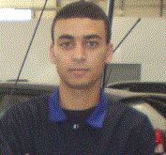
- Réalisation :

  - Nom de réalisateur : MEHDI KOURTNI
  - Filière : DIAGNOSTIC ET ELECTRONIQUE EMBARQUEE AUTOMOBILE

  - Promotion : 2008/2010
  - Formateur : M. HOUADRI / M.MISBAH
  - Etablissement : CENTRE DE RECHERCHE ET D’ENGINEERING DE L ’AUTOMOBILE
  - Société adoptée : AUTO NEJMA
  - Période de stage : UN ans

- Dédicace…………………………………………………………………………..
- Remerciement…………………………………………………………………..
- Fiche technique………………………………………………………………….
- Sommaire………………………………………………………………………..
- Introduction……………………………………………………………………...
  - Présentation de la Mercedes-Benz…………………………………….
- Présentation de la société adoptée………………………………………...
- Organisation générale ……………………………………………………...
- Planning de l’atelier………………………………………………………….
- l'organisation de l’atelier…………………………………………………..
- Réglage de travail…………………………………………………………….
- Les risques, les dangers repérés et les Consignes de sécurité…………
- Les taches réalisées au niveau des sections………………………………
- Conclusion……………………………………………………………………...

Nous vivons actuellement l’avènement foudroyant d’une nouvelle ère, dont on remarque une grande évolution dans les activités quotidiens des systèmes d’information, où les stagiaires du CREA peuvent acquérir une bonne expérience particulaire, car il leurs offrent l’opportunité idéale pour mettre en pratique leurs acquis académiques et leurs qualités personnelles au services des entreprises d’accueil, en traitant des problématiques réelles.

Le stage a un double but, d’une part, concrétiser l’ambition d’apprentissage pratique du métier, et d’autre part, profiter au maximum de cette occasion pour tester mes capacités d’observation et d’analyse des faits, ainsi que mon esprit critique –moi en tant que stagiaire-; chose qui m’aideront à faire face aux situations concrètes dans la vie professionnelle.

Finalement on peut dire que notre période de stage est un lieu permettant d’évoluer les stagiaires dans un environnement proche de celui de l’entreprise, afin de facilité l’intégration dans une nouvelle environnement.



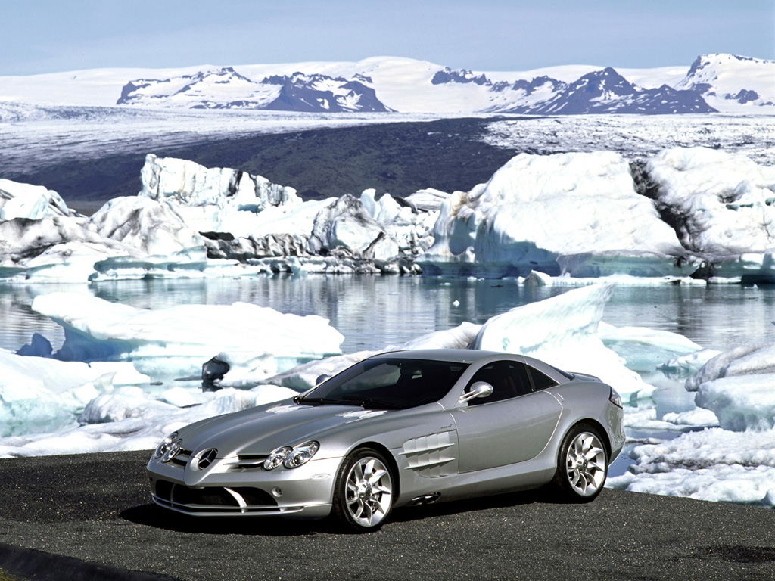

le technicien, ayant reçu une formation polyvalente dans le domaine de l’automobile, devra pouvoir s’acquitter des taches relatives au DIQGNOSTIC ET ELECTRONIQUE EMBAQUER AUTOMOBILE
- Son champ d’intervention se définit comme suit :

- La maintenance mécanique des véhicules automobiles
- La maintenance électrique et électronique des différents de l’automobile
- Le diagnostique des différents circuits de l’automobile

- Ses activités principales sont les suivantes :

- Sur le plan mécanique :

- Avoir des notions de base sur les modes d’entretien et de réparation des véhicules automobiles
- Lire et interpréter les dessins techniques et les schémas des circuits hydrauliques et pneumatique
- Détecter les pannes survenant sur les systèmes mécanique et hydrauliques de l’automobile savoir y remédier
- Réaliser l’expertise des organes mécaniques et faire une synthèse sur le fonctionnement de l’ensemble des organes

- Sur le plan électrique et électronique :

- Lire et interpréter les schémas électriques et électroniques
- Etre en mesure de relever des grandeurs physiques et électrique et de contrôler l’état de fonctionnement des systèmes électriques et électroniques automobile
- Réaliser le branchement correct des circuits et savoir y remédier
- Détecter les pannes survenant sur les circuits et savoir y remédier

- Sur le plan diagnostique

- Recourir et utiliser d’une façon systématique les appareils de diagnostique (banc d’essai de circuit de charge et de démarrage, analyseur des gaz d’échappement, motor tester et autres équipement analyses)
- A l’aide des bancs d’essais (freinage, injection diesel), faire le diagnostique des systèmes correspondants et prévoir les modalités d’entretien et de réparation nécessaires
- Lire et interpréter les résultats obtenus sur bancs de diagnostiques

- Mercedes-Benz, constructeur automobile allemand

La firme allemande adossée au groupe Daimler-Benz, doit son nom à Émile Jelinek, concessionnaire de Daimler en Autriche, qui baptisa du prénom de sa fille le premier véhicule construit par Benz & Cie et Daimler-Motoren-Gesellschaft, qui fusionnent en 1936. Dès les premières années, Mercedes se distingue en matière de véhicules de sport, avant de se diversifier dans la production de véhicules de tourisme haut de gamme. Ce positionnement dans le domaine de la voiture de luxe lui permet, à la différence de ses concurrents qui évoluent dans la même gamme de produits, de dégager plus de chiffre d’affaires par véhicule vendu que les autres (notamment BMW), alors que la firme vend comparativement un peu moins de véhicules. Au sein du groupe Daimler-Benz (la firme automobile a récemment été intégrée à la maison mère par le biais d’une fusion), Mercedes pèse pour près de 75 p. 100 dans les résultats globaux du groupe, qui emploie près de 200 000 personnes, réparties sur 50 sites de production dans le monde (Brésil, États-Unis, Canada, Mexique, Argentine, Afrique du Sud, Espagne et Turquie), et regroupe plus de 6 000 concessionnaires implantés dans 160 pays.

L’activité essentielle de Mercedes concerne, outre les véhicules de tourisme, les poids lourds ainsi que les véhicules utilitaires, domaine dans lequel Mercedes se classe au

premier rang mondial. En matière de berlines, si l’entreprise a bâti sa réputation sur des modèles de luxe, Mercedes a renouvelé sa gamme de façon importante, avec cependant des succès mitigés. Si la classe M, 4 × 4 de loisirs, est un succès car ce modèle a considérablement révolutionné ce type de véhicules (un tout-terrain comportant un châssis de voiture de ville) et si la Smart (véhicule développé en commun avec Swatch) semble promise à un beau succès, Mercedes a connu récemment des déboires avec la classe A. Le lancement de ce modèle avait pourtant été présenté comme un moment particulièrement important dans l’histoire de la société : il s’agissait de séduire la nouvelle clientèle avec un modèle de mini monospace, destiné à élargir par le bas la gamme du constructeur, tout en incluant les qualités qui ont fait le prestige de la marque. La mise au point de ce modèle aura coûté plus de 1,5 milliard de francs. Or le manque de fiabilité de ce véhicule, qui n’a pas satisfait aux tests de sécurité, a quelque peu écorné l’image du constructeur, qui a toujours symbolisé le sérieux, la fiabilité sinon la perfection. Même si elle a vu son étoile pâlir et si la commercialisation de la classe A n’a pas produit les effets qui étaient attendus, Mercedes a procédé aux révisions techniques nécessaires, et l’a fait savoir à grand renfort de publicité, afin de redonner une seconde chance à son modèle, qui n’a pas d’équivalent
Chez les autres constructeurs. Ces récents déboires n’ont pas empêché Mercedes de battre il y a peu son propre record de vente annuel, avec plus de 600 000 véhicules vendus

Fiche signalétique d’AUTO NEJMA

Adresse | Km 10,route d’el jadida Casablanca
date de construction | 1963
Capital au 31/12/99 | 77 520 000 MAD
Activité | Vente véhicules, P.D.R, réparation et montage
Tél. | (212)022 91 45 25
Fax | (212)022 91 45 16
Président | Abdelatif HAKAM
Directeur général | Zakaria HAKAM
directeur | Khaled SEBTI

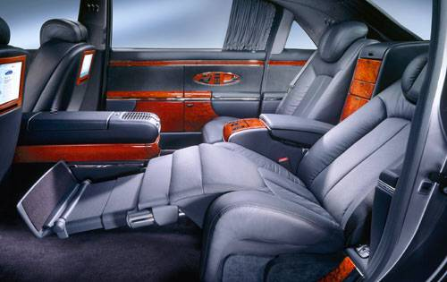

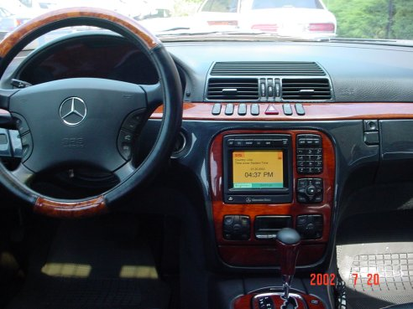

Présentation de la société d’AUTO NEJMA :

AUTO NEJMA MAROC S.A et une société anonyme au capitale de 77.520.000 DH, ayant un effectif autour de 240 personnes

La société crée en 1963 par la famille Hakam en partenariat avec la famille allemande Kramer, et c’est la représentant officiel et générale de la marque Mercedes-Benz AG au maroc (les voitures de tourisme et véhicule de tout terrain), représentant exclusif des voitures et utilitaires de moins d’une tonne Daewoo, des 4x4 SSang Yong et des véhicules
Utilitaires légers et poids lourds Samsung, des voitures particulières et tout terrain Chrysler et Jeep.

En 1992 un programme d’investissement à été lance de l’ordre de 80 millions de DH et qui consistait à la construction d’un nouveau siège sur la route d’El Jadida avec l’assistance technique de Mercedes-Benz sur une superficie de 4 hectares dont sont construites, lequel investissement a été inauguré en 1994.
La réalisation de cet investissement, à permis de développer la stratégie de diversification qui était impossible auparavant à cause de étroitesse des anciens locaux de BA’AHMAED situes à belle-védére au centre ville prés des confrères important (LAND ROVER, DAF.)
En plus, cette diversification est devenue indispensable pour pouvoir rentabiliser cet investissement

Cursus des contrats signes avec les nouveaux fournisseurs étrangers vu les stratégies de diversification :

C’est dans le cadre de cette stratégie de diversification que la société a signé des contrats de représentation avec plusieurs nouveaux fournisseurs étrangers :

- 1994 : signature du contrat de distribution exclusive au Maroc des véhicules particulières et utilitaire légers de moins d’une tonne avec le constructeur automobile d’origine sud coréenne daewoo motos.

- 1995 : signature du contrat de distribution exclusive au Maroc des véhicules tout terrain 4x4 dotes d’une motorisation Mercedes avec le constructeur automobile d’origine sud coréenne Ssang yong.

- 1999 : signature du contrat de distribution exclusive au maroc des véhicules utilitaires légers d’origine sud coréenne Samsung.

- 2000 : :signature du contrat de montage et distribution exclusive au maroc des véhicules utilitaires Mercedes ( camions, châssis bus , fourgon ……)

- 2001 : signature du contrat de distribution exclusive au maroc des véhicules Chrysler et jeep suit à la fusion Daimler-benz avec Chrysler, qui est devenu Daimler-Chrysler

Pour faire face aux deux derniers contrats, il a été nécessaire de procéder à de nouveaux investissements, à savoir la construction de nouveaux bâtiments administratifs, d’un atelier de montage camions et bus, d’un atelier service après ventes véhicules utilitaires Mercedes et de l’extension magasine pièces de recharge. Cet investissement a et réalise sur la superficie restante d’hectares entre l’année 2000 et a coûte la somme de 40 millions de dirhams. Aujourd’hui la société exerce son activité sur une superficie de 44.600 m².

La société AUTO NEJMA MAROC S.A a également procède à la location et l’aménagement de l’ancien siège au centre ville qui est d’une superficie de 4600 m², elle l’a consacre spécialement aux marques sud coréenne. Cet investissement a quant à lui coûte la somme de 8 millions drs.

Ces deux projets d’investissement ont été finances comme suit :
- une partie à été autofinancée.
- une autre partie à été financée.
Par crédit bancaire à moyen terme.

Le reste finance par appel public à l’épargne lors de l’introduction de la société AUTO NEJMA en bourse des valeurs de Casablanca en 1999.

L’organigramme de la société

L’organisions d’AUTO NEJMA se devisse on plusieurs direction dont le prétendent M Abdel latif Hakam est la tête de cette organisation

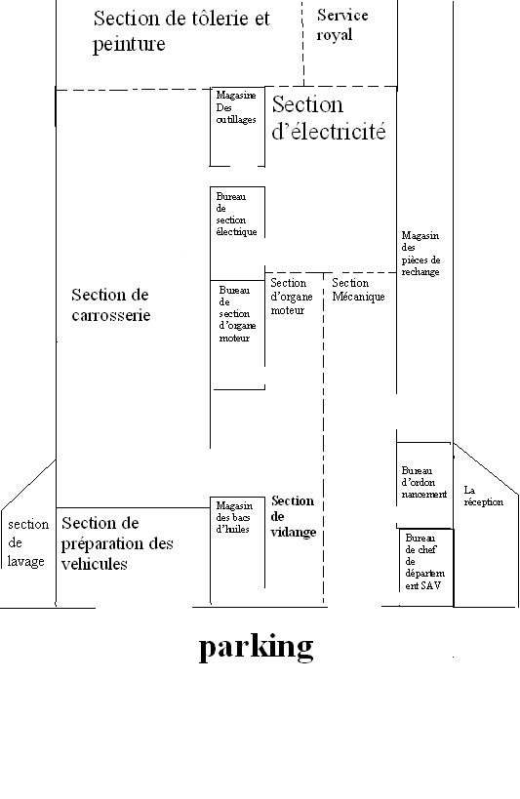

- L'atelier de auto Nejma est constitué de plusieurs sections

- le directeur technique :
( jirari assif) Le premier vrai responsable de tout le service après vente.

- Chef d’atelier :
c’est le responsable de l’organisation de toute la section de réparation de l’atelier.

- L’acceil responsable de :
L’accueil des clients
Des appelles téléphoniques venant de l’atelier ou pour l’atelier
La saisie des fiches d’ordre de réparation dans le système
Prendre et organiser les rendez-vous de la semaine

- Les réceptionnistes
S’occupent de :
Accueillir les clients et leurs voitures.
Noter les informations nécessaires pour l’édition d’un ordre (carte grise)
Faire le diagnostique primaire d’après le dire du client et visuelle.
L’édition de l’ordre de réparations à faire

- La facturation
Edition des factures d’après les fiches d’ordre de réception, pour ensuite là fermer après la réalisation de toutes les opérations.
Parvenir la facture au client pour la payer.

- La caisse
Recevoir le règlement des factures éditées afin de permettre aux clients de sortir leurs voitures de l’atelier.

- L’ordonnancement :

Suivre tous les véhicules depuis leur entrée à l’atelier jusqu’à leurs livraisons.
Saisie toutes les opérations faites sur la voiture avec les détails nécessaires pour garder l’historique de chaque voiture, et ce depuis la vente par la auto Nejma dans le système « Suivie Atelier ».
Suivre les heures de travail effectué par les techniciens, puisqu’il y a une prime de 1000 DH pour la réalisation de 120 heures de travail.

Suivre le pointage des ouvriers dans système.
Commander les clés infrarouges pour les clients.

- Service de l’électricité et de l'électronique :

Ça concerne les pannes au niveau électrique, électronique, climatisation.
Le service électricité se compose de chef et les électriciens

- Service organes moteur:
Il a une relation avec tout ce qui est mécanique, mécaniques des moteurs, le boites de vitesses soient mécaniques ou automatiques
Le service moteur se compose de chef et les mécaniciens

- Le magasin d'outillage:
Pour l'exécution des taches, le magasin fournis l'outillage spécial nécessaire du travail.

- Service palais royal:
Charger d'entretien l’ensemble des voitures du palais royal de marque Mercedes-Benz et Daimler Chrysler

- Service carrosserie peinture:
Réparation des voitures réservées ainsi que les voitures réservées.
Le service carrosserie – peinture

- Le magasin de pièces de recharge
Charger de fournir les pièces d'origines certifies et garanties Livraison de toutes les commandes de pièce de rechange,, d’après les bons de commande édités par le mécanicien.

- Service de pointage
Il est charger de faire le contrôle la duré du travail effectué par les techniciens

- Quick service
Faire les révisions générales
Le service de révision ou service rapide avec le chef et les mécaniciens
Le service de test avec

- L’organisation des processus S.A.V
L’organisation des processus S.A.V est un système de processus de travail lequel s'enchaîne 11 opérations.

La systématique est déterminée par la succession logique d'activités pratiques qui sont incontournable s pour un traitement sans entraves des ordres, premier contact avec le client jusqu'à la remise du véhicule.

1-prise de rendez-vous
en générale, le client prend rendez-vous par téléphone auprès du conseilleur S.A.V c'est dégât a ce stade que sont engagées les mesures pour le traitement des ordres, que l'on fixe la date que l'on saisit les premiers informations relatives a l'ordre et au client. Que l'on fait une première estimation de la capacité d’atelier nécessaire et que l'on contrôle la disponibilité des pièces peu courantes.

2-réception accueil:

Relatives au client et au véhicule ainsi que d'éventuelles exigences de la parts des clients sont inscrites sur l'ordre préparatoire (ordre atelier déjà remplit).

3-diagnostic :

Difficulté technique, un essai sur route sera effectué afin de déterminer clairement les symptômes.

4-l'etablissement de vendre:

Le détail de l'ordre doit être inscrire t sur le formulaire d'ordre selon les textes standard et les normes de durée.

5-planning des ordres :

Les ordres atelier sont planifiés en tenant compte de différant critères tels que la qualification des mécaniciens et de la degré du difficulté du travail, les dates d'achèvement promises est la disponibilité des pièces de recharge.

6-exécution des travaux:

Les mécaniciens exécutent les travaux sur le véhicule selon un ordre du travail d’éventuel, travaux de diagnostic, d'entretien ou de réparations supplémentaires, qui donnent lieu à une extension de l'ordre, doivent être soumis à l'accord du contremaître, du

conseiller S.A.V

7-enregistrement des temps :

Les temps relatifs aux ordres et aux personnels sont enregistrés par un pointeur ou

par les mécaniciens eux-mêmes pour calculer les salaires et déterminer la productivité du
Personnel d'atelier.

8-enregistrement du matériel:

Les pièces nécessaires à l'exécution des ordres atelier sont déterminées par le technicien.

9-controle de qualité:

Pendant l'exécution de l'ordre le conseiller S.A.V veillent a la qualité et a l'exécution correct de travaux par des contrôles intermédiaires répétés.

10-facturation de l'ordre :

toutes les présentations de l'atelier sont facturé aux donneurs d'ordre, sous forme d'une facture ou d'une demande de garantie contractuelle ou forme d'un facture établie parle facturier ou l'employé du garantie.

11-remise de véhicule:

Le conseiller S.A.V remis au client le véhicule ainsi que la facture, ou le réceptionniste avec des explications relatives à la facture étant rapport de contrôle final.

- Les chefs de section sont tenus de contrôler toute l’intervention de leurs sections

- Le cachet devant les opérations sur l’OR signifie que le chef de section a procède au contrôle des opérations effectuées par sa section parfois contrôle sur route si nécessaire

- Si le cacher du chef de section ou commentaire explicitant la situation du véhicule est inexistant sur l’OR, le véhicule doit être remis à la section ou déposer à son parking

- Le contrôleur final gère les connexions entre section

- Le contrôle final est obligatoire pour toutes les opérations

- Le contrôle finale en plus du contrôle de routine, il consiste en un contrôle visuel des fuites, un contrôle des serrages, des jeux, des interférences, de la qualité de finition des peintures s’il y a lieu ainsi qu’un essai sur route pour s’assure du bon fonctionnement des voitures si nécessaire

- Le contrôleur final doit classer les rapports de contrôle finale constitues de la fiche de contrôle final et des OR édites pour le contrôle des voitures, dans un chrono fait pour. Le classement doit se faire par ordre croissant des numéros d’OR

- Des réunions quotidiennes se tiendront entre contrôleur finaux, réceptionnistes et le responsable qualité, le chef d’atelier afin de répertorier les malfaçons relevées et de prendre les contre-mesures pour éviter ces problèmes dans la future. Cette réunion doit être sanctionnée par un rapport adresser à la direction SAV

- Si l’anomalie relevée par le contrôleur final peut être corriger qans créer du retard dans l’avancement de son travail, Le contrôleur final doit la corriger et rapporter cela dans le rapport de Le contrôle final

- Le contrôleur final doit en plus du contrôle de la propreté des voitures en amont et en aval de l’opération de nettoyage, contrôler la propreté durant les interventions des techniciens par le contrôle de l’utilisation systématique des housses

- Le contrôleur final n’a aucune relation avec le client et de fait ne devra avoir aucun contact avec ce dernier

- Le contrôler de la mise à disposition du client des pdr remplacées doit se faire sur la base de l’OR édite lors du le contrôle final

- Pour intervention carrosserie, vu le nombre important des pdr changées et leur encombrement le contrôleur final ne doit rien constater au sujet des pdr remplacées mais c’est au réceptionniste de vérifier que le client à signer la (de charge pdr remplacées) que le chef d’atelier lui fera signer systématiquement à chaque livraison

- Cette décharge précisera que : soit le client renoncer à ces pdr ou le cas échéant que celles-ci sont mises à sa disposition durant une semaine au-delà elle ne pourra pas les réclamer

- Après chaque contrôler final et contrôle du réceptionniste, le contrôleur final conduit la voiture vers le lavage

- Le contrôleur final rempli l’étiquette d’entrer des voitures au lavage

- Il organise le travail des laveurs selon urgence de l’opération et charge du poste

- A la fin lavage, le laveur conduit la voiture vers le parking réserve aux voitures réparées

- Le responsable satisfaction clientèle et contrôle qualité se charge d’analyser les causes du retour des véhicules

- Les risques et les dangers d’accident

- Risque d’accidents par mise en mouvement automatique en cas d’utilisation sur cales. Risques de blessures par des pièces en rotation lors d’interventions sur le moteur ou la chaîne cinématique.

- Risque d’accident si le véhicule démarre tout seul alors que le moteur tourne . Risque de blessure suite à des contusions et des brûlures en intervenant durant de démarrage et lorsque le moteur tourne

- Risque de brûlures en manipulent de l’azote liquide, ou en touchant des objets très refroidis. Risque d’étouffement en respirant de l’azote gazeux

- Risque de blessure par coincement ou écrasement au cours de travaux sur des ressorts ou des corps de ressort

- Risque de brûlures de la peau et des yeux lors de la manipulation d’objets très chauds ou incandescents

- Risque de brûlures de la peau et des yeux, risque d’intoxication en respirant les vapeurs se dégageant lors du brasage

- Risque de blessures de la peau et des yeux par brûlures. Risque d’intoxication par inhalation de vapeurs lors la manipulation de gaines thermo rétractables

- Risque de lésions cutanées ou oculaires causées par du liquide hydraulique à haute pression. Risque d’empoisonnement par ingestion de liquide de refroidissement

- Risque de blessures par coincement ou écrasement. Dans les cas extrêmes par sectionnement d’un membre en intervenant sur le Système mécanique.

- Risque de gelure de parties du corps dû l’écoulement de gaz naturel lors de la saisie de composants proches des vannes à l’occasion de la vidange des réservoirs de gaz comprimé. Risque d’intoxication et risque d’étouffement par inhalation de gaz naturel.

- Risque d ‘explosion dû à l’échappement de gaz naturel ou à la surchauffe du réservoir de gaz comprimé lors de travaux sur les véhicules au gaz.

- Risque de blessures par coincement ou écrasement des doigts lors des travaux de dépose, de pose et de réglage sur les capots, portes, couvercles et sur le toit coulissant.

- Risque de coincement /pincement des doigts lors de travaux sur des compas à gaz précontraints

- Risque de blessures dues au détachement et à la projection brusque des paliers caoutchouc ou des éléments de paliers lors de l'opération d'extraction et insertion de ces derniers.

- Risque d'explosion des bo tes aérosols placés sous pression.

- Risque d'intoxication par l'inhalation de vapeur ou par l'absorption de colle.

- Risque de blessures par contact de la colle sur peau et dans les yeux.

- Risque de blessures par coupures ou écorchures sur des pièces du véhicule à arête vive.

- Danger de mort au touche des pièces sous haute tension.

- Danger mortel dû à la haute tension lors du soudage électrique. Risque d’explosion due au soudage à proximité de matériaux facilement inflammables. Risque de blessures dues aux projections et à la lumière ultraviolette pendant le soudage. Risque d’intoxication due à l’inhalation de vapeurs de soudage.

- Danger de mort en intervenant sur des pièces en rotation

- Danger de mort en cas de glissement ou de basculement incontrôlé du véhicule du pont élévateur

- Danger de mort par happement par les roues du véhicule en rotation et des rouleaux du blanc d'essai.

- Danger de mort si l’on touche à des pièces du réseau 220 V

- Danger de mort lors de travaux sur installation au gaz liquéfié

Consignes de sécurité

- A cause d’existence des matières il est Interdit de fumer dans la zone du travail pour éviter l’incendie

- La zone de travail il doit être propre pour éviter le glissement au coure de travail

- Ne travail sur les véhicules qu’avec des vêtements adoptés (fermer et près de corps)

- Ne pas poser la main sur des pièces chaudes ou en rotation

- avant de mis en marche de la voiture il doit utiliser l’aspirateur de l’air de l’échappement car il est toxique

- Débrancher le câble de masse pour éviter foudre électrique et aussi les courts circuits

- Retirer les bijoux tels que chaînes, bagues etc.

- En cas de port de cheveux longs, se munir d’un couvre tête adapte

- Interdire l’accès mon autorise aux zone danger

- Pendant mon parcoure de stagiaire je suis passe par plusieurs services et parmi c’est services

- La réception

- Son but
Rassurer un bon accueil des clients, bien les conseiller en matière de S.A.V. et les fidéliser aux ateliers S.A.V.

Tout commence par l'arrivée du client avec sa voiture au service de réception,

- Recevoir le client et l’oriente vers le bureau de réception et se charge de lui

- Procéder à la protection de l’intérieur du véhicule par la couverture du siège et le plancher avec les protections prévues par le S.A.V.

- S’entretient avec le client afin d’appréhender sa demande s’il le juge nécessaire, peut faire l’essai sur route de la voiture pour bien cerner le problème technique

- propose au client les services ateliers non demandes par le client en cas de besoin (contrôle géométrie, essuie-glace, peinture etc.)

- s’il y a lieu examiner avec le responsable garantie le cas de garantie et en informe le
Client.

- Remplir une fiche qui contient comme information les anomalies de véhicule et ses contenus et l’état du véhicule à l’extérieur et à l’intérieur

- Ouvre un ordre dans le quel est notée les différentes opérations a effectues sur le véhicule dans l’ UNIX après le diagnostique les différentes pannes que peut avoir un véhicule et les notes des différents accidents que le véhicule peut avoir eu puis le contenu et les différents informations sur le véhicule : le nom de celui a qui appartient ce véhicule, son adresse, le numéro d'immatriculation du véhicule, son numéro de châssis et sa date de mise en circulation et tous ça a partir de son carte grise et aussi son numéro de téléphone

- faire constater au client les différentes anomalies relatives. il fait signé par le client sur l’OR préliminaire dûment complète avec la mention

- éditer l’OR en doubles exemplaires l'un reste dans la voiture pour que l'ouvrier puisse savoir quel travaux doit il exécute sur ce véhicule, la deuxième copie est envoyer au bureau d’ordonnancement

- suivre l’évolution de l’intervention de l’atelier et informe le client au fur et à mesure de l’avancement des travaux.

- Logiciel en usage
Les réceptionnistes employés un logiciel s’appel l’UNIX comme illustré au dessous pour établir un ordre dans le quel est notée les différentes opérations a effectues sur le véhicule
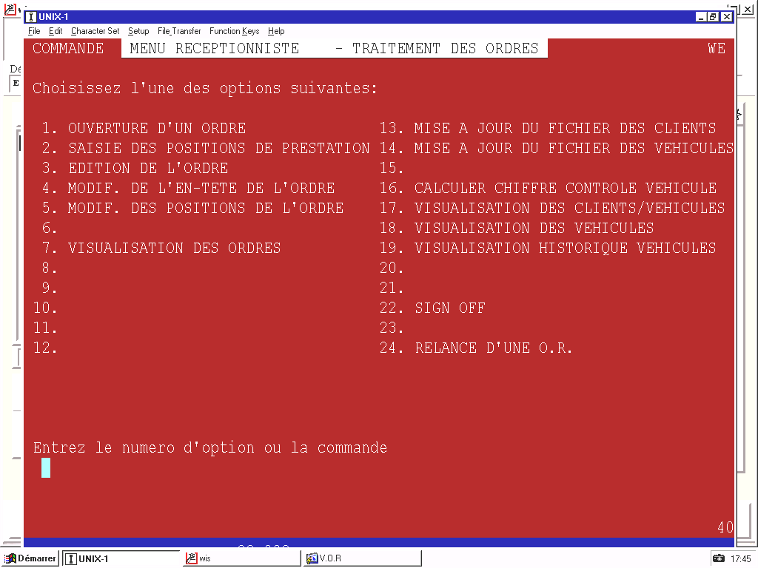


- Fonctionnement de l’UNIX

Pour choisir l’un de ces titres il doit taper son numéro puis ctrl

- Les étapes de l’édition de l’ordre de réparation

- Mise à jour du fichier client

Sur le menu principale maintenance du fichier clients * taper 13
* taper {ctrl}
Une fenêtre s’ouvre demandant un code {IDIS}
La première page apparaître * création Y/N * taper Y
* catégorie du client * taper 1 *taper ctrl
Une case indiquant numéros client apparaît * taper un nombre présélectionne

Ce numéro est choisit par l’ajoutant dix ai numéro précèdent * taper ctrl

Il va s’ouvre la deuxième page de maintenance du fichier client
Saisir : -nom du client
-adresse du client
- première numéro de téléphone
- deuxième numéro de téléphone s’il existe * taper ctrl * F7

- Mise à jour du fichier véhicule

Sur le menu principal * taper 14
*taper ctrl
Une fenêtre s’ouvre demandant un code {IDIS}
La première page apparaître de maintenance fichier véhicule *création Y/N * taper Y
Saisir : - numéro de châssis complet
- chiffre de contrôle calcule dans sous menu n°16
- numéro du client ce dernier est sélectionné dans le sous menu n°13 * taper ctrl

Le sous menu fiche véhicule atelier donne générales apparaît * taper ctrl
Saisir : - numéro d’immatriculation
- numéro du moteur
- date première immatriculation * taper ctrl * taper F7

Une fois les menus 16, 13, et 14 seront remplies on peut procéder à l’ouverture de l’ordre de réparation.

- L’ouverture de l’ordre de réparation

Sur le menu principal * taper 1
*taper ctrl
Le sou menue ouverture de l’ordre apparaît
Saisir : - numéro de châssis complet

- deux lettres identifiant le réceptionniste
Car chaque réceptionniste a un code compose de deux lettres qui parait sur l’ordre de réparation pour qu’on puisse savoir l’agent qui a établi l’ordre de réparation * taper ctrl

Le deuxième sou menue ouverture de l’ordre apparaît
Saisir : - le kilométrage récent
- modifier numéro d’immatriculation, l’adresse, téléphone * taper ctrl

Une troisième page s’ouvre
Saisir : - le code de réparation car chaque opération est identifie par un code

Si non veut ajouter un commentaire * taper F6
Entrer - le commentaire souhaité

Apres chaque opération de réparation et commentaire * taper ctrl
* taper F3 pour imprimer
l’ordre de réparation
* taper F7
Pour les voiture qui ont un fichier à Auto Nejma mais ont changé de propriétaire, pour ses Mercedes il faut en premier temps créer le fichier client, procéder a l’ouverture de l’ordre de réparation

- planning de feuille de l’OR

- La forme de la fiche qui contient comme information les anomalies de véhicule et ses contenus et l’état du véhicule à l’extérieur et à l’intérieur

- L’ordonnancement

Il est charger de faire le contrôle la duré du travail effectué par les techniciens ainsi que le suivi des véhicules pour qu’ils soient remis aux dates promises, il sont aussi chargé de la commande des appareils et des pièces no présent au magasin

- Logiciel en usage

La base de donnée
Les réceptionnistes employés un logiciel s’appel la base de donné comme illustré au dessous pour saisir les différentes formations et les opérations a effectues sur le véhicule
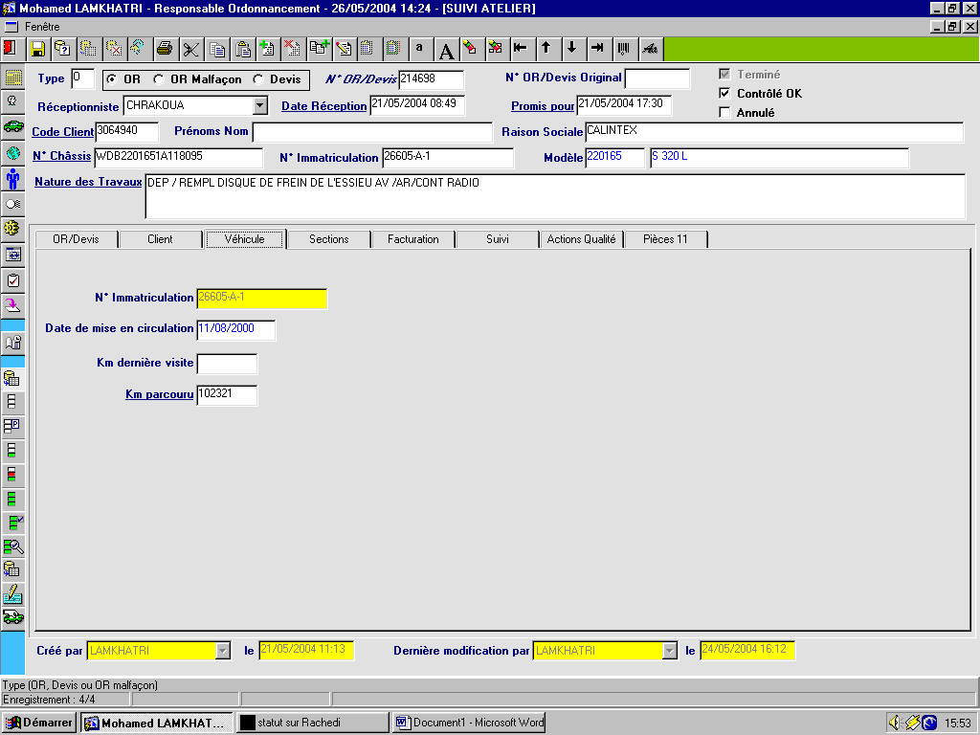

Dés la rection de l’OR par le bureau d’ordonnancement le responsable de se bureau introduit les différentes informations dans la base de donné

- Est ces informations sont :

- Le numéro d’ordre

- Le non de réceptionniste

- La date et l’heure de réception

- La date promis pour livraison

- Le non du client

- L’adresse du client

- Désignation commerciale

- Le numéro du client

- Le numéro d’immatriculation

- Date première immatriculation

- Dernière service entretien

- Kilométrage

- Les taches réaliser

Et la base de donnée s’utiliser aussi pour le pointage comme illustre dans la forme

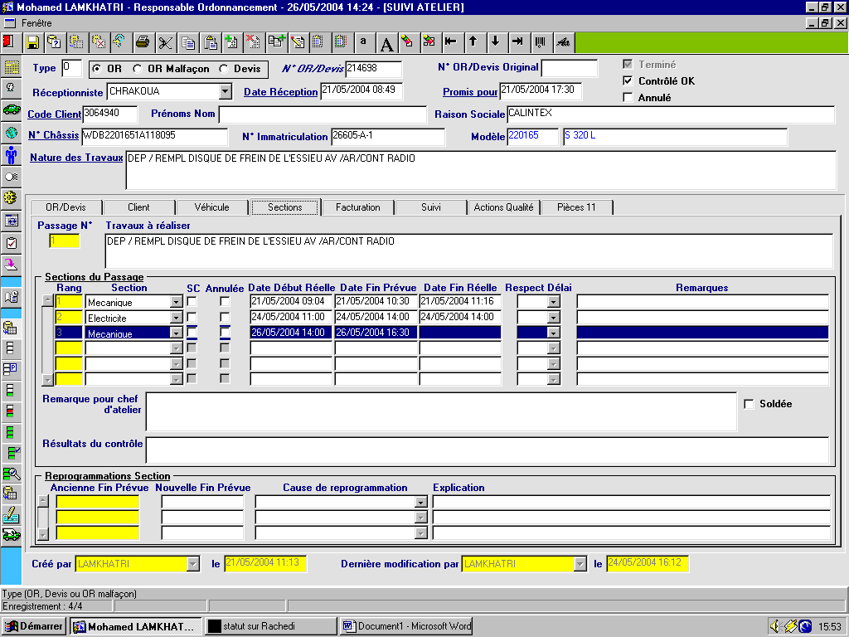

Pour :
- pointer le début et la fin des opérations
- information le gestionnaire parking des véhicules à entrer et à sortir des sections
- éditer le statut des véhicules à livrer comme illustré dans la forme

VOR
- pour Suivre les pièces commandes par logiciel VOR pour savoir est ce qu’il arrive ou non

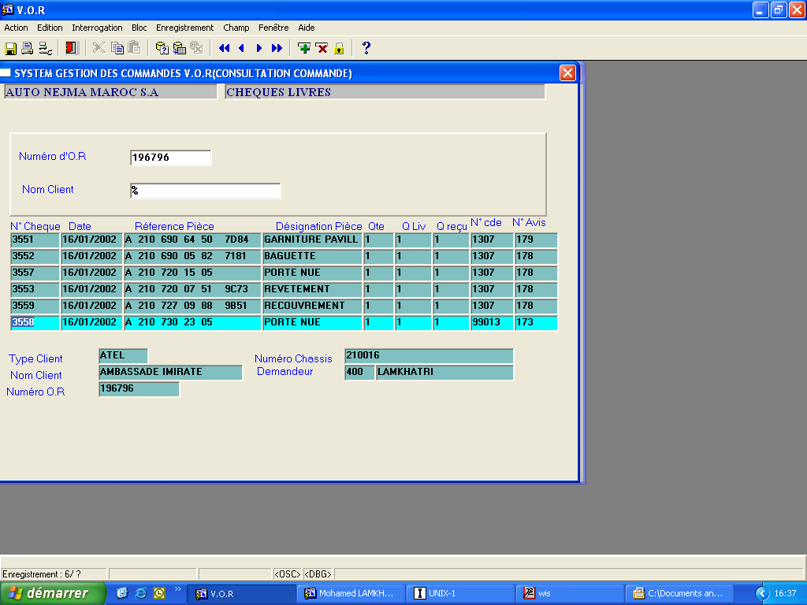

- Les taches réaliser au niveau de l’ordonnancement

- Dés l’arrive de l’OR on saisie les fiches de réparation dans la base de donnée

- Renseigner les données dans le tableau de suivi des interventions ateliers

- Conduire le véhicule au parking de la première section du cycle de réparation

- Remettre l’ordre en contrôle

- Saisir les données dans le tableau de suivi de la réparation des véhicules

- Donne l’ordre au technicien pour ramener le véhicule au poste de travail

- Saisir le début de Pointage de l’entrée du véhicule sur la base de donnée

- Contrôler la fin des travaux dans la section concernée après le cachet du chef de section ou commentaire faisant foi

- Renseigner le tableau des suivis des interventions atelier et informer le réceptionniste

- Suivre les pièces commandes par logiciel VOR pour savoir est ce qu’il arrive ou non

- S’il reste d’autres travaux, remettre l’OR au chef de section suivant
  - si non aviser le réceptionniste du lancement du contrôle final

- Saisir la fin de Pointage de l’entrée du véhicule sur la base de donnée si les travaux finissent

- Renseigner la clôture des factures et d’arrêt des véhicules

- Renseigner les soties ateliers dans la base de donnée

- Répondre à la réclamation des clients au niveau des travaux réaliser à l’aide de base de donnée qui contient toutes l’opération réalisée dans un véhicule

- Appareil de STAR DIAGNOSIS

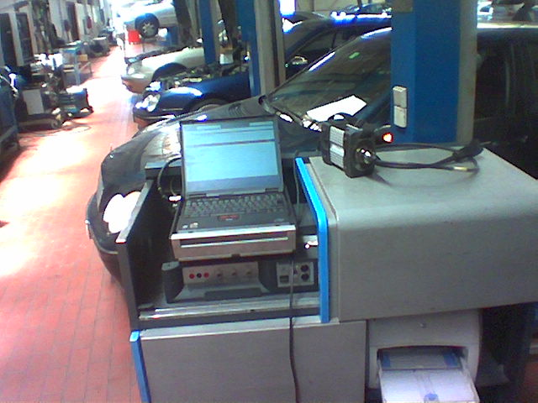

Utilisation et l’avantage :
Permet d’effectuer des essaie de visualiser l’emplacement des raccordements (photos) et d’obtenir en plus des extraits de schémas électriques et de dessines techniques au moyen du même équipement on évite ainsi de recherches inutiles

Offre toute la fonctionnalité de l’actuel HHT sur un pc comme application propre (HHT–WIN) y compris les fonctions ((test rapide « lire effacer la mémoire défaut » « effectuer l’actionnement et le paramétrage « afficher les valeur réelles » il utilise l’interface HHT actuelle
Garantit de meilleurs diagnostics grâce à des renseignements beaucoup plus détaille, a une diminution de diagnostics incorrects et a une réduction du nombre de pièces en bon état retirées

Permet a utilisateur d’obtenir de meilleurs rendements le lancement mondial a eu lieu en 1998.la formation est réalise selon un concept modulaire. De plus depuis le départ

fonctionne pour les questions et les cas épineux la ligne d’assistance mondiale STAR DIAGNOSIS en six langues (allemande, anglais, français, espagnol, italien et japonais)

Permet d’accroître la satisfaction de la clientèle car les temps d’immobilisation sont réduits les réparations inutiles sont évites, le taux des réparations répétées chute nettement et les frais de maintenance et de service diminuent

Permettra de satisfaire même aux exigences futures des services techniques grâce au développement continu de tous les composant

- Composants matériels de STAR DIAGNISIS

Bac de réception
Multiplexeur
Prise de diagnostique
HMS990 système mesure Hermann
Imprimante a laser
Chariot pour le fonctionnement en garage

- Organigramme de STAR DIAGNOSIS

Innovation de DAS Sélection de la section

Série /modèle

Test rapide calculateur fonction

Groupe calculateur Groupe fonctionnels
Principaux

Fonctions élémentaires

Sélection calculateurs

Technique éléments a
Calculateur système
Version calculateurs
Code de défaut
Valeurs réelle
Commandes
Adaptations calculateurs
Liste générale des contrôles effectues
Liste générales des codes de défauts
Recherche des défauts a l’aide de réclamation ou de symptômes
Méthodique contrôler

WIS

Aide spécifique au système

Les calculateurs que communique ou échange les information le STAR DIAGNOSIS lors la phase de diagnostique

- EGS : pilotage électronique de boite de vitesse
- SBC : sensotronic Bracke contrôle
- ESP : programme électronique du comportement dynamique
- EWM : module électronique de levier sélecteur
- CDI 3 : injection diesel common Rail 3
- ZGW : passerelle centrale
- EZS : contacteur d’allumage démarrage électronique
- AB : airbague
- GSG : calculateur de batterie
- SAM conducteur: module de saisie des signaux et de commande conducteur
- SAM passager : module de saisie des signaux de commande passage
- SAM à l’arrière : module de saisie des signaux de commande arrière
- OBF : panneau de commande supérieur
- OBE : unité de commande du toit
- TSG-VL : calculateur de porte avant gauche
- TSG-VR : calculateur de porte avant droite
- TSG-HL : calculateur de porte arrière gauche
- TSG-HR : calculateur de porte arrière droite
- MRM : module de tube de colonne de direction
- KLA : climatiseur automatique

- Les taches réaliser au niveau de la section de vidange

Vidange d’huile et remplacement du filtre

On utiliser clé polygonale à pige, Embout de clé à douille et la jauge
- Quand la voiture parcourue 10 000 Kms, il doit la vidanger par la suivre les étapes suivants
- Toujours vidanger l’huile sur moteur à température de service
- Déposer le recouvrement du couvre culasse
- Remplacer la cartouche du filtre à huile vider le filtre à huile
- Déposer la partie inférieure du carénage
- Vidanger l’huile moteur par aspirateur à huile ou par le bouchon de vidange en cas de vidange de l’huile moteur par bouchon de vidange
- remplacer le joint pour éviter tout manque d’étanchéité
- faire plein d’huile moteur et respecter les niveaux de qualité et les classes de viscosité selon SAE prescrits et autorises compte tenu des températures extérieures durables
- contrôler l’étanchéité sur moteur en marche
- arrêter le moteur
- poser la partie inférieure du carénage contrôler le niveau d’huile env. 5 minutes après arrêt du moteur chaud par introduire la jauge d’huile jusqu’en butée la laisser dans cette position pendant au moins 3 s
- poser le recouvrement de la tubulure de distribution d’air de suralimentation

- Les taches réaliser au niveau de la section organe

- Déposer la boite de vitesse

- Déconnecter le câble de masse de la batterie
- Déposer le support moteur avec les silentblocs
- Déposer le support du système d’échappement et l’étrier
- Déposer la tôle de protection
- Dévisser l’arbre de transmission avant
- Décrocher le système d’échappement au niveau de la suspension arrière
- Dévisser l’arbre du tachymètre
- Retirer les agrafes et décrocher les tringles de sélection
- Dévisser la tresse de masse de la boite de vitesse
- Dévisser la boite de vitesse du bloc moteur
- Retirer le boite de vitesse de biais par le bas

- Déposer du boite de filtrez à huile

- Déclipser et déposer le recouvrement à l’avant du moteur avec le filtre à air intégré
- Déposer le cuve du filtre à air
- démonter le capot de ventilateur avec le ventilateur électrique
- dévisser le couvercle du boîtier de filtre à huile
- dévisser les vis de l’échangeur thermique huile eau sur le boîtier de filtre à huile
- déposer le boîtier de filtre à huile après la dévisser

- Déposer la culasse

- vidanger le liquide de refroidissement par le bloc –cylindre
- déposer le réservoir d’expansion de liquide de refroidissement
- dévisser l’échappement au niveau du collecteur d’échappement
- dévisser de la boite de vitesse le support du collecteur d’échappement
- déposer le recouvrement du boîtier du régulateur de température de liquide de refroidissement
- débrancher les connecteurs électriques de la culasse
- dévisser la tubulure d’admission
- débrancher la conduite de désaération du moteur
- débrancher les connecteurs du préchauffage partiel de la tubulure d’admission
- dévisser le support
- débrancher la durite de la culasse
- déposer le couvercle à l’avant des la culasse
- dévisser le tube guide de la jauge d’huile
- positionner le vilebrequin après le point mort haut d’allumage au 1er cycle
- bloquer les arbres à cames à l’aide des étiers de blocage
- marquer les pignons des arbres à cames et la chaîne de distribution avec une touche de peinture
- déposer le tendeur de chaîne
- déposer la glissière dans la culasse
- déposer le pignon de l’arbre à came d’échappement
- déposer le pignon de l’arbre à came d’admission
- déposer de l’arbre à came d’admission avec le ventilateur
- visser les étiers de levage en vue de la dépose de la culasse
- extraire l’axe de glissière
- dévisser dans le carter de chaîne, les vis d’assemblage de la culasse et du couvercle de carter de distribution
- desserrer progressivement les vises de culasse du moteur
- contrôle les vis de culasse
- lever la culasse à l’aide du dispositif de levage « motordirigent «
- nettoyer les plans de joint contrôler la planète et l’absence de criques dans le cas

- échéant rectifier le plan de joint du la culasse
- nettoyer les trous filets
- débrancher à la culasse des connecteurs électrique

- Déposer, poser le turbocompresseur a gaz d’échappement

  - Dépose la partie inférieure du carnage
  - Dépose le flexible d’aspiration d’air et d’air de suralimentation apres le depose du filtre a air
  - Dévisser la conduite d’arrive d’huile sur le bloc et le turbocompresseur
  - Desserrer la bague d’étanchéité de près catalyseur
  - Desserrer la vis inférieure du support
  - Déposer le conduit d’évacuation d’huile
  - Déconnecter ou débrancher le câble de capsule de dépression
  - Déposer le turbocompresseur

    - Déposer, poser l’injecteur

      - Retirer les connecteurs électriques sur les injecteurs de carburant
      - Dépose les conduits d’injecteur common rail CDI
      - Démonter le conduit de retour du carburant
      - Déposer les injecteurs de carburant
      - Effectuer la pose dans le sens inverse après le nettoyage l’endroit de l’injecteur

- Déposer, poser l’arbre a came

- Débrancher la masse de la batterie
- Déposer le couvercle de culasse
- Tourner le moteur au niveau vilebrequin dans son sens jusqu'à le piston du 1er cylindre soit sur 20° après le PMH
- Déposer le tendeur de la chaîne
- Déposer le pignon de l’arbre a came d’échappement après le déposé de guide tendeur du haut
- Tourner les cames d’échappement vers le haut au niveau de 1er cylindre et le bloquer avec la goupille de retenue
- Soulever la chaîne de distribution des pignons
- Déposer des arbres a came après le desserrage des chapeaux des paliers
- La pose effectuer dans le sens inverse avec la contrôle de base de l’arbre a came par la vérification si la goupille de maintien peut être pousse dans l’alésage de fixation de l’arbre travers l’alésage de chapeau

- Les taches réaliser au niveau de la section teste rapide

- Vérifier si les pneumatiques sont endommages et fissures
- Mesurer la profondeur des sculptures
- Corriger la pression de gonflage des pneus
- Contrôler l’épaisseur des garnitures des plaquettes de frein
- Contrôler l’état des disques de frein
- Contrôler visuel des manques d’étanchéité des organes, des composantes
- Vérifier l’usure et l’endommagement de la courroie trapézoïdale a nervures
- Contrôle Les freins de stationnement
- Contrôle Avertisseur, appelle phares, clignotants, feux de détresse
- Contrôle Témoin de contrôle, éclairage des symboles et éclairage intérieur
- Contrôle Eclairage avant et arrière
- Contrôle Essuie-glace avant et arrière
- Contrôle Lave glace et lave phare
- Contrôle Etat extérieur et fonctionnement des ceintures de sécurité et boucle de ceinture
- Contrôle Verrouillage du dossier
- Contrôle Batterie
- Renouvelle le liquide de refroidissement
- Remplacer le pré filtre a carburant
- Remplacer les bougies d’allumage
- Remplacer le liquide de frein
- Remplacer le filtre a poussière
- Remplacer le filtre de reprise
- Remplacer le filtre a charbon actif

- Les taches réaliser au niveau de la section électricité

- Remplacement des bouges d’allumage

- Déconnecter le câble de masse de la batterie
- Déposer la partie supérieure du boîtier de filtre a air (seulement sur le moteur avec filtre à air)
- Déposer le débitmètre massique d’air à film chaud ensemble avec la tubulure d’admission d’air
(Seulement sur le moteur avec filtre à air)
- Déposer le recouvrement moteur avec le filtre à air intégré
- Déposer la bobine d’allumage
- Déposer le capuchon de bougie à l’aide d’une clé à fourche double
- Déposer les bougies d’allumage

- Contrôle de l’alternateur

- Contrôle le fusible de l’alternateur
- Vérifier le parfait état et la bonne fixation du câble borne 30
- Contrôle aux endroits suivants si le câble électrique borne 31 est correctement fixe et en parfait état
- Contrôle la tension et l’état de courroie trapézoïdale à nervures
- Vérifier le contrôle de charge au combiné d’instruments

- Déposer la batterie

- Mettre la clé de contacte en position 0
- Débrancher le câble de masse sur la batterie
- Démonter le recouvrement de protection du pole positif de la batterie et retirer tous les câbles fixes au câble positif
- Débrancher le câble positif de la batterie
- Déposer Le joint de tôle de protection
- Desserrer la vis de fixation du câble d’alternateur sur tôle de protection
- Desserrer la clip de retenue situe latéralement sur la tôle de protection guider tous les câbles à traverse la tôle de protection et les poser sur le coté
- Retirer les colliers de serrage des cales situe latéralement sur la tôle de protection
- Déposer le coin de serrage de l’étrier de maintien

- Relever le contenu de la mémoire de défaut par le STAR DIAGNOSIS

- Raccorder le STAR DIAGNOSIS sur le prise de diagnostics
- Mettre le contacte d’allumage
- Démarrer le programme DAS
- Sélectionner le modèle
- Choisis les instruction sur écran version, calculateur, les valeur réelles, adaptation calculateur, effectuer la mémoire

- Déposer, poser le boucle de ceinture de sécurité de siège avant

- Déposer le siège avant
- Dévisser l’écrou sur la boucle de ceinture après la démonte les revêtements à l’intérieur
- Débrancher les connecteurs électriques après la dépose de siège sur le dossier
- Dégager le câble électrique de boucle de ceinture
- Effectuer la pose dans l’ordre inverse

- Déposer le contacteur de feux de stop

- Déposer le recouvrement de gauche sous le tableau de bord
- Tourner et retirer le contacteur de feux de stop

- Déposer l’unité airbag sur le volant

  - Desserrer les vis dans les orifices derrière le volant
  - Retirer l’unité d’airbag conducteur du volant jusqu'à ce que les connecteurs électriques soient accessibles
  - Débrancher les connecteurs électriques de l’unité airbag conducteur
  - Effectuer la pose dans l’ordre inverse

- Déposer le compresseur de climatisation

- Déposer le couvercle de filtre a air
- Desserrer les vis de fixation de compresseur
- Débrancher les conduits de HP et BP et les connecteurs électriques
- Dépose le compresseur

- Déposer le capteur d’huile

- Déposer l’habillage du compartiment moteur
- Débrancher le connecteur de capteur
- Déposer le capteur d’huile

- Déposer l’unité compresseur de suspension pneumatique

- Déposer l’habillage du compartiment de moteur
- Dévisser le raccorde de conduit de pression de l’unité de compresseur AIRmatic
- Debranche le connecteur sur la valve de chute de pression AIRmatic et aussi du moteur de compresseur
- Extraire le flexible d’aspiration avec le filtre a air
- Dévisser les écrous et retirer l’unité de compresseur AIRmatic
- Poser dans le sens inverse

- Déposer le capteur d’angle de braquage

- Déposer la spirale de contacte
- Défaire la vis
- Extraire le capteur d’angle de braquage du conducteur a touche du tempomat

- Déposer, reposer la combine d’instrument

- Brancher STAR DIAGNOSIS et transférer las donnes de base de combine d’instrument dans la mémoire du STAR DIAGNOSIS
- Relever les contenus de mémoire de défaut
- Placer le volant complément en arrière
- Débrancher la batterie
- Passe les doits dans la fente entre cache et combine pour que se décroche
- Retirer les vis
- Extraire le combine d’instrument
- Débrancher le connecteur électrique et enlever la combine d’instrument
- Effectuer la pose dans le sens inverse

En conclusion, ce stage que j’ai effectué à la société Auto-Nejema à été très important, bénéfique et avantageux, il m’a permis de toucher et s’intégrer le monde professionnel ainsi qu’enrichir mes connaissances.

Cependant la formation que j’ai acquise à l’Institut Spécialisé de Technologie appliquée m’a permis de pratiquer ce que j’ai assimilé en théorie, cette dernière de mieux faire face au monde d’emploi.
Enfin je tiens à signaler que l’expérience des stages joue un rôle visible et important pour préparer un étudient pour qu’il soit opérationnel

KOURTNI MEHDI

